Санкт-Петербургский Политехнический Университет им. Петра Великого

Высшая школа прикладной математики и вычислительной физики

Отчёт по лабораторной работе №2 по дисциплине “Вычислительная математика”
Работа с разреженными матрицами

Выполнил студент:
Мишутин Д. В.
Группа:
3630102/70301

Проверил:
К.ф.-м.н., доцент
Ануфриев Игорь Евгеньевич

Санкт-Петербург
2020 г.
Оглавление
1 Постановка задачи 3
1.1 Общие сведения 3
1.2 Аппроксимация производных 3
1.3 МКР для ОДУ 4
1.4 МКР для параболического УЧР 4
1.5 МКР для уравнения Блэка-Шоулза 5
2 Численные эксперименты 6
2.1 Аппроксимация производных 6
2.2 МКР для ОДУ 11
2.3 МКР для параболического УЧР 13
2.4 МКР для уравнения Блэка-Шоулза 15
2.4.1 “Call”-опцион 17
2.4.2 “Put”-опцион 19
3 Реализация 20
4 Выводы 20
5 Литература 21
6 Приложения 21

1 Постановка задачи

1.1 Общие сведения
Нумерация индексов начинается с 0, т. е. если у нас $n$ элементов с индексами, то первый будет иметь индекс 0, второй – 1, и т. д. до $n-1$.
$${\left\{x_{i}\right\}}_{i=0}^{n-1}-узлы сетки по координате$$
$${\left\{t_{j}\right\}}_{j=0}^{m-1}-узлы сетки по времени$$
$${\left\{{\left\{y_{i}^{j}\right\}}_{i=0}^{n-1}\right\}}_{j=0}^{m-1}-приближённые решения$$

1.2 Аппроксимация производных
Исследовать скорость убывания ошибки при аппроксимации производных конечными разностями. Для этого выбрать две функции: $u_{1}\left(x\right)=sin⁡x$ и $u_{2}\left(x\right)=x^{2}$. Использовать следующие конечноразностные формулы:
$$u_{x}(x)=\frac{u\left(x+h\right)-u(x)}{h}$$
$$u_{\overline{x}}\left(x\right)=\frac{u\left(x\right)-u\left(x-h\right)}{h}$$
$$u_{\dot{x}}(x)=\frac{u\left(x+h\right)-u(x-h)}{2h}$$
$$u_{x\overline{x}}(x)=\frac{u\left(x+h\right)-2u\left(x\right)+u(x-h)}{h^{2}}$$
Зафиксировать точку $x_{0}=0.8$ и построить следующие графики для $u_{1}$ и $u_{2}$ (на одних осях в логарифмическом масштабе для каждой функции):
- Зависимости от $h$ следующих величин: $\left|u^{'}\left(x_{0}\right)-u_{x}\left(x_{0}\right)\right|$, $\left|u^{'}\left(x_{0}\right)-u_{\overline{x}}\left(x_{0}\right)\right|$, $\left|u^{'}\left(x_{0}\right)-u_{\dot{x}}\left(x_{0}\right)\right|$, при этом увеличивать $h$ от ${10}^{-16}$ до 1
- Зависимость от $h$ величины $\left|u^{''}\left(x_{0}\right)-u_{x\overline{x}}\left(x_{0}\right)\right|$
Объяснить поведение ошибки аппроксимации первых и вторых производных.
Обозначения:
$$h-шаг по координате x$$
$$u_{x}\left(x\right)-первая правая производная$$
$$u_{\overline{x}}\left(x\right)-первая левая производная$$
$$u_{\dot{x}}\left(x\right)-первая центральная производная$$
$$u_{x\overline{x}}\left(x\right)-вторая производная$$

1.3 МКР для ОДУ
Решить с помощью метода конечных разностей краевую задачу для обыкновенного дифференциального уравнения 2-го порядка:
$$\left\{\begin{aligned}u^{''}=f\left(x\right) \\ u\left(a\right)=A \\ u\left(b\right)=B\end{aligned}\right.$$
Исследовать зависимость ошибки от шага $h$. Для простоты можно построить модельную задачу, а именно выбрать:
- $a=0, b=1$
- Точное решение, например: $u_{точн}\left(x\right)=\sin{x}∙e^{x}$
и вычислить $A,B,f\left(x\right)$.
Обозначения:
$$a≤x≤b-границы$$
$$h-шаг по координате x$$
$$x_{i}=a+i∙h$$
$$n=\left\lfloor \frac{b-a}{h}\right\rfloor +1-количество узлов по горизонтали (по координате x)$$

1.4 МКР для параболического УЧР
Решить методом конечных разностей параболическое уравнение в частных производных относительно $u\left(x,t\right)$ с начальным и граничными условиями:
$$\left\{\begin{aligned}\begin{matrix}\frac{∂u}{∂t}=\frac{∂^{2}u}{∂x^{2}}+f(x,t) \\ u\left(x,0\right)=u_{0}(x)\end{matrix} \\ \begin{matrix}u\left(a,t\right)=u_{a}(t) \\ u\left(b,t\right)=u_{b}(t)\end{matrix}\end{aligned}\right.$$
Исследовать убывание ошибки в зависимости от значений шагов $τ$ (по времени) и $h$ (по координате). При этом реализовать три схемы: явную, неявную и Кранка-Николсона.
Обозначения:
$$a≤x≤b,0≤t≤T-границы$$
$$h-шаг по координате x$$
$$τ-шаг по времени t$$
$$x_{i}=a+i∙h$$
$$t_{j}=j∙τ$$
$$n=\left\lfloor \frac{b-a}{h}\right\rfloor +1-количество узлов по горизонтали (по координате x)$$
$$m=\left\lfloor \frac{T}{τ}\right\rfloor +1-количество узлов по вертикали (по времени t)$$

1.5 МКР для уравнения Блэка-Шоулза
Решить уравнение Блэка-Шоулза для европейского опциона:
$$\frac{∂V}{∂t}+\frac{1}{2}σ^{2}S^{2}\frac{∂^{2}V}{∂S^{2}}+rS\frac{∂V}{∂S}-rV=0$$
КУ и ГУ для “Call” опциона:
$$\left\{\begin{aligned}V\left(S,T\right)=\max\left(S-E,0\right) \\ V\left(0,t\right)=0 \\ V\left(S,t\right)→S,S→∞\end{aligned}\right.$$
КУ и ГУ для “Put” опциона:
$$\left\{\begin{aligned}V\left(S,T\right)=\max\left(E-S,0\right) \\ V\left(0,t\right)=E \\ V\left(S,t\right)→0,S→∞\end{aligned}\right.$$
Обозначения:
$$V-цена опциона$$
$$S-текущая цена базового актива (спот)$$
$$E-цена исполнения оциона (страйк)$$
$$r-безрисковая процентная ставка$$
$$T-время до экспирации опциона$$
$$σ-волатильность доходности базового актива$$
$$h-шаг по цене базового актива$$
$$τ-шаг по времени t$$
$${\left\{S_{i}\right\}}_{i=0}^{n-1}-узлы сетки, где S_{i}=i∙h$$
$${\left\{t_{j}\right\}}_{j=0}^{m-1}-узлы сетки по времени, где t_{j}=j∙τ$$
$$n=\frac{S_{max}}{h}-количество узлов по горизонтали (цене базового актива S)$$
$$m=\left\lfloor \frac{T}{τ}\right\rfloor +1-количество узлов по вертикали (по времени t)$$

2 Численные эксперименты

2.1 Аппроксимация производных
Рисунок 1 Зависимость абсолютных ошибок в конкретной точке от шага для u(x)=sin(x)
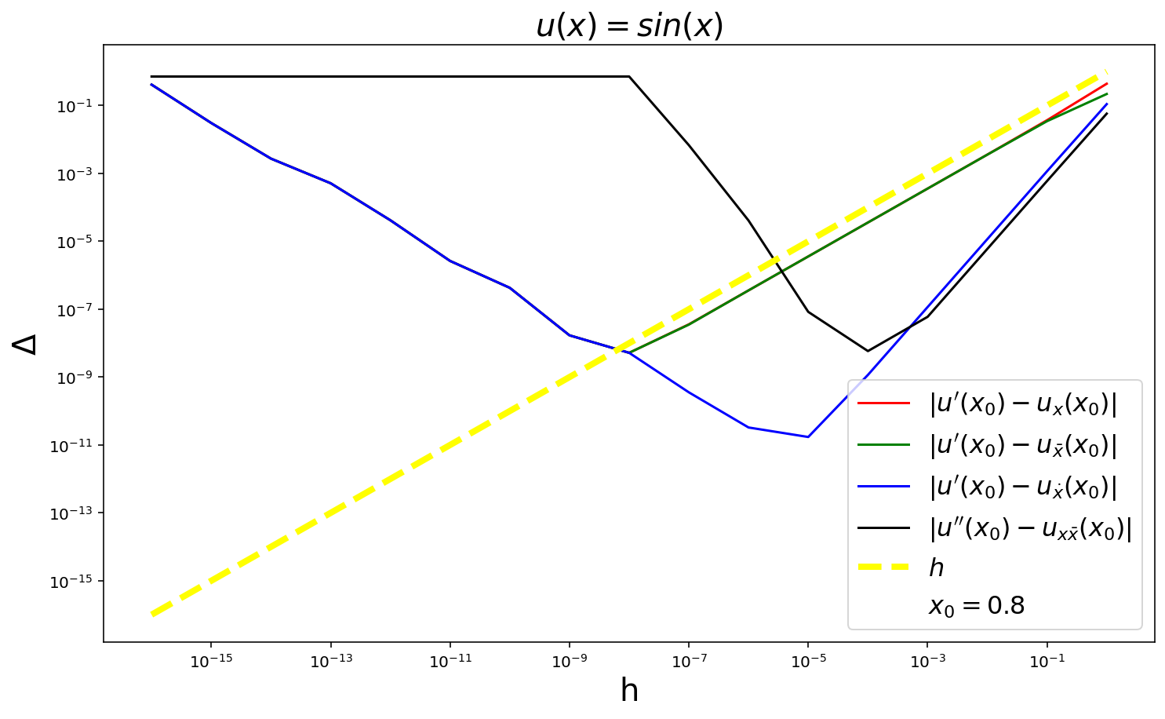
Таблица 1 Правая первая производная для u(x)=sin(x)
h | Абсолютная ошибка
1e-16 | 4.135163e-01
1e-15 | 3.057289e-02
1e-14 | 2.733796e-03
1e-13 | 5.133501e-04
1e-12 | 4.176139e-05
1e-11 | 2.647526e-06
1e-10 | 4.270801e-07
1e-9 | 1.700915e-08
1e-8 | 5.195307e-09
1e-7 | 3.588295e-08
1e-6 | 3.586248e-07
1e-5 | 3.586798e-06
1e-4 | 3.586897e-05
1e-3 | 3.587941e-04
1e-2 | 3.598362e-03
1e-1 | 3.699852e-02
1 | 4.402152e-01

Таблица 2 Левая первая производная для u(x)=sin(x)
h | Абсолютная ошибка
1e-16 | 4.135163e-01
1e-15 | 3.057289e-02
1e-14 | 2.733796e-03
1e-13 | 5.133501e-04
1e-12 | 4.176139e-05
1e-11 | 2.647526e-06
1e-10 | 4.270801e-07
1e-9 | 1.700915e-08
1e-8 | 5.195307e-09
1e-7 | 3.517133e-08
1e-6 | 3.586903e-07
1e-5 | 3.586764e-06
1e-4 | 3.586664e-05
1e-3 | 3.585619e-04
1e-2 | 3.575139e-03
1e-1 | 3.467733e-02
1 | 2.193187e-01

Таблица 3 Центральная первая производная для u(x)=sin(x)
h | Абсолютная ошибка
1e-16 | 4.135163e-01
1e-15 | 3.057289e-02
1e-14 | 2.733796e-03
1e-13 | 5.133501e-04
1e-12 | 4.176139e-05
1e-11 | 2.647526e-06
1e-10 | 4.270801e-07
1e-9 | 1.700915e-08
1e-8 | 5.195307e-09
1e-7 | 3.558084e-10
1e-6 | 3.276968e-11
1e-5 | 1.719047e-11
1e-4 | 1.161275e-09
1e-3 | 1.161178e-07
1e-2 | 1.161172e-05
1e-1 | 1.160597e-03
1 | 1.104482e-01

Таблица 4 Вторая производная для u(x)=sin(x)
h | Абсолютная ошибка
1e-16 | 7.173561e-01
1e-15 | 7.173561e-01
1e-14 | 7.173561e-01
1e-13 | 7.173561e-01
1e-12 | 7.173561e-01
1e-11 | 7.173561e-01
1e-10 | 7.173561e-01
1e-9 | 7.173561e-01
1e-8 | 7.173561e-01
1e-7 | 6.813355e-03
1e-6 | 4.099469e-05
1e-5 | 8.356270e-08
1e-4 | 5.847090e-09
1e-3 | 5.976709e-08
1e-2 | 5.977947e-06
1e-1 | 5.975975e-04
1 | 5.782221e-02

Рисунок 2 Зависимость абсолютных ошибок в конкретной точке от шага для u(x)=x^2
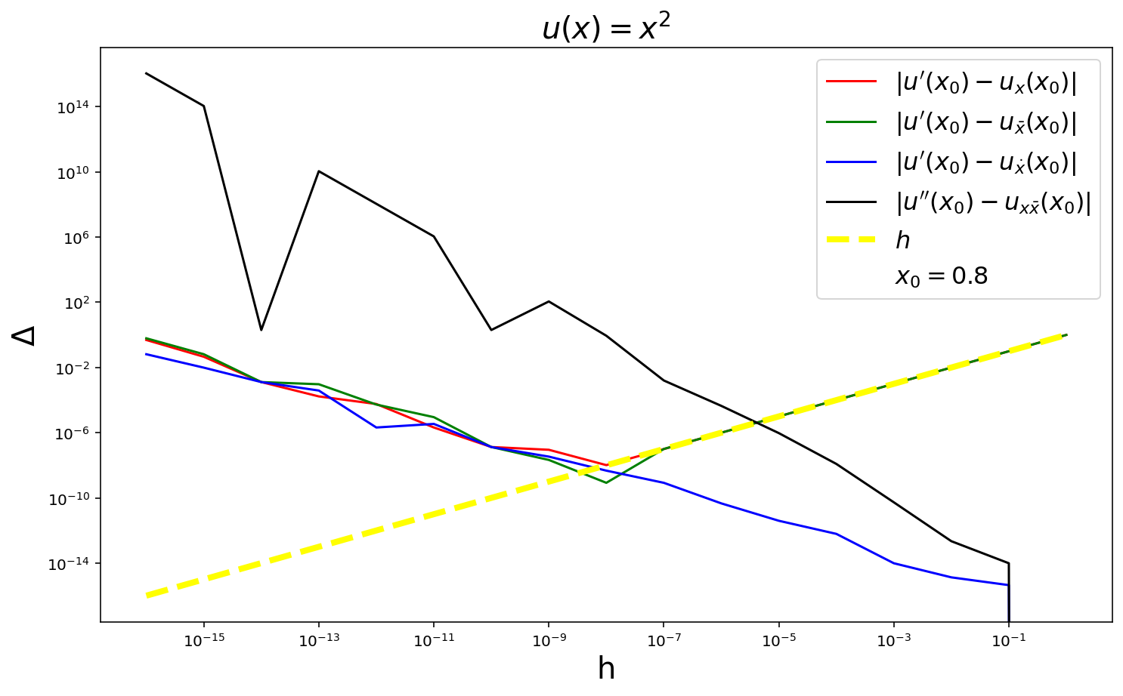
Таблица 5 Правая первая производная для u(x)=x^2
h | Абсолютная ошибка
1e-16 | 4.897770e-01
1e-15 | 4.568777e-02
1e-14 | 1.278845e-03
1e-13 | 1.686215e-04
1e-12 | 5.759921e-05
1e-11 | 2.088061e-06
1e-10 | 1.323846e-07
1e-9 | 8.966001e-08
1e-8 | 1.026006e-08
1e-7 | 9.907790e-08
1e-6 | 1.000024e-06
1e-5 | 9.999991e-06
1e-4 | 1.000000e-04
1e-3 | 1.000000e-03
1e-2 | 1.000000e-02
1e-1 | 1.000000e-01
1 | 1.000000e+00

Таблица 6 Центральная первая производная для u(x)=x^2
h | Абсолютная ошибка
1e-16 | 6.533454e-02
1e-15 | 9.823386e-03
1e-14 | 1.278845e-03
1e-13 | 3.864900e-04
1e-12 | 2.088061e-06
1e-11 | 3.463054e-06
1e-10 | 1.323846e-07
1e-9 | 3.414886e-08
1e-8 | 4.708946e-09
1e-7 | 8.421694e-10
1e-6 | 4.600897e-11
1e-5 | 3.951284e-12
1e-4 | 6.203926e-13
1e-3 | 9.769963e-15
1e-2 | 1.332268e-15
1e-1 | 4.440892e-16
1 | 0.000000e+00

Таблица 7 Вторая производная для u(x)=x^2
h | Абсолютная ошибка
1e-16 | 1.110223e+16
1e-15 | 1.110223e+14
1e-14 | 2.000000e+00
1e-13 | 1.110223e+10
1e-12 | 1.110223e+08
1e-11 | 1.110225e+06
1e-10 | 2.000000e+00
1e-9 | 1.130223e+02
1e-8 | 8.897770e-01
1e-7 | 1.598556e-03
1e-6 | 4.424344e-05
1e-5 | 9.447423e-07
1e-4 | 1.215494e-08
1e-3 | 5.351097e-11
1e-2 | 2.202682e-13
1e-1 | 9.769963e-15
1 | 0.000000e+00
Как видно из графиков и таблиц, приведённых ниже, разностные схемы дают лучшую (близкую к теоретической) точность близко к “центральному” значению $h$. Такой результат может быть обусловлен как свойствами самой функции, так и ошибкой компьютерных вычислений.
Таким образом, с одной стороны, при росте $h$ должна возрастать ошибка ($скорость роста порядка \sim h$ при аппроксимации первой производной по правой и левой разностным схемам и $\sim h^{2}$ при аппроксимации первой (центральная разностная схема) и второй производных), что и наблюдается при $h≥1e-9$. С другой стороны, при оперировании с достаточно близкими числами так же возникают ошибки, что и происходит при остальных значениях шага ($h<1e-9$).

2.2 МКР для ОДУ
Запишем СЛАУ с трёхдиагональной матрицей для нашего уравнения:
$$a_{i-1}∙y_{i-1}+b_{i-1}∙y_{i}+c_{i-1}∙y_{i+1}=d_{i-1},i=\overline{1,n-2}$$
$$a_{i}=\left\{\begin{aligned}0, &i=0 \\ 1, &i=\overline{1,n-3}\end{aligned}\right.$$
$$b_{i}=-2,i=\overline{0,n-3}$$
$$c_{i}=\left\{\begin{aligned}1, &i=\overline{0,n-4} \\ 0, &i=n-3\end{aligned}\right.$$
$${\hat{d}}_{i}=h^{2}f\left(x_{i+1}\right),i=\overline{0,n-3}$$
Причём $y_{0}=A$ и $y_{n-1}=B$ мы знаем, поэтому переносим их в правую часть в первой и последней строках СЛАУ:
$$d_{i}=\left\{\begin{aligned}{\hat{d}}_{0}-A, &i=0 \\ {\hat{d}}_{i}, i=\overline{1,n-4} \\ {\hat{d}}_{n-3}-B, &i=n-3\end{aligned}\right.$$
Очевидно, что достаточное условие применения метода прогонки (диагональное преобладание и причём хотя бы одно неравенство строгое) выполняется:
$$\left|a_{i}\right|+\left|c_{i}\right|≤\left|b_{i}\right|⇔1+1≤2,i=\overline{1,n-4}$$
$$\left|a_{i}\right|+\left|c_{i}\right|<\left|b_{i}\right|⇔1<2,i∈\left\{0,n-3\right\}$$
Рисунок 3 Искомая функция u(x) и решение через МКР
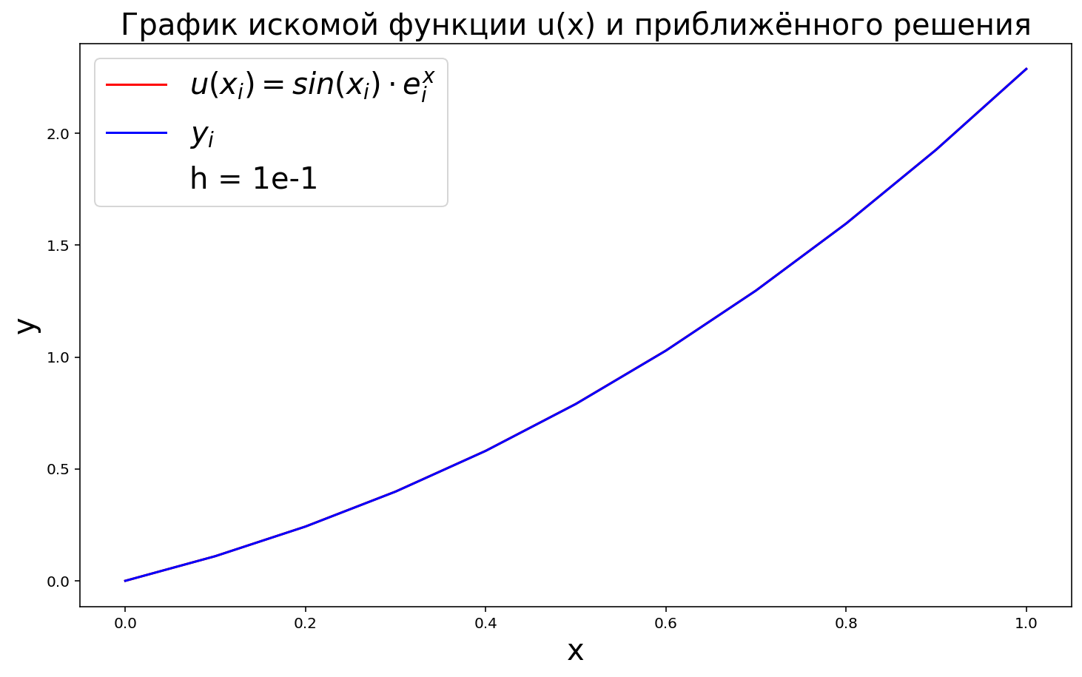
Рисунок 4 Зависимость максимальной абсолютной погрешности от шага
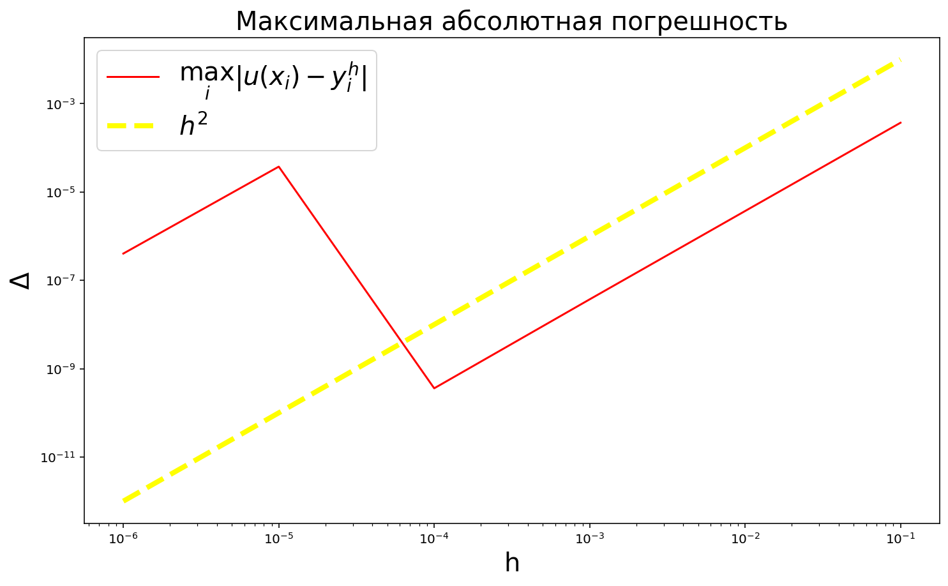
Таблица 8 Максимальная абсолютная погрешность для u(x)=sin(x)*e^x
h | Максимальная абсолютная погрешность
1e-6 | 4.042109e-07
1e-5 | 3.756035e-05
1e-4 | 3.593867e-10
1e-3 | 3.710884e-08
1e-2 | 3.710662e-06
1e-1 | 3.704991e-04
Для данного уравнения метод конечных разностей уже при $h=1e-1$ показал хорошую точность, пропорциональную квадрату размера шага по координате $x$ – $O\left(h^{2}\right)$. Как и в предыдущем пункте, лучшая (близкая к теоретической) точность находится примерно по середине отрезка.

2.3 МКР для параболического УЧР
Запишем СЛАУ с трёхдиагональной матрицей для весовой схемы:
$$a_{i-1}∙y_{i-1}^{j+1}+b_{i-1}∙y_{i}^{j+1}+c_{i-1}∙y_{i+1}^{j+1}=d_{i-1}^{j},i=\overline{1,n-2},j=\overline{0,m-2}$$
$$a_{i}=\left\{\begin{aligned}0, &i=0 \\ -\frac{στ}{h^{2}}, &i=\overline{1,n-3}\end{aligned}\right.$$
$$b_{i}=1+2\frac{στ}{h^{2}},i=\overline{0,n-3}$$
$$c_{i}=\left\{\begin{aligned}-\frac{στ}{h^{2}}, &i=\overline{0,n-4} \\ 0, &i=n-3\end{aligned}\right.$$
$${\hat{d}}_{i-1}^{j}=y_{i}^{j}+τ\left(\left(1-σ\right)\frac{y_{i-1}^{j}-2y_{i}^{j}+y_{i+1}^{j}}{h^{2}}+f\left(x_{i},t_{j}\left(σ\right)\right)\right),i=\overline{1,n-2}$$
$$t_{j}\left(σ\right)=\left\{\begin{aligned}t_{j}+\frac{τ}{2}, &σ=\frac{1}{2} \\ \begin{matrix}t_{j+1}, σ=1 \\ t_{j}, σ∈\left(\frac{1}{2},1\right)\end{matrix}\end{aligned}\right.$$
Причём $y_{0}^{j+1}$ и $y_{n-1}^{j+1}$ мы знаем, поэтому переносим их в правую часть в первой и последней строках СЛАУ:
$$d_{i-1}^{j}=\left\{\begin{aligned}{\hat{d}}_{0}^{j}+\frac{στ}{h^{2}}∙y_{0}^{j+1}, &i=1 \\ \begin{matrix}{\hat{d}}_{i-1}^{j}, i=\overline{2,n-3} \\ {\hat{d}}_{n-3}^{j}+\frac{στ}{h^{2}}∙y_{n-1}^{j+1}, i=n-2\end{matrix}\end{aligned}\right.$$
Легко видеть, что достаточное условие применения метода прогонки (диагональное преобладание) выполняется:
$$\left|a_{i}\right|+\left|c_{i}\right|<\left|b_{i}\right|⇔2\frac{στ}{h^{2}}<1+2\frac{στ}{h^{2}},i=\overline{1,n-4}$$
$$\left|a_{i}\right|+\left|c_{i}\right|<\left|b_{i}\right|⇔\frac{στ}{h^{2}}<1+2\frac{στ}{h^{2}},i∈\left\{0,n-3\right\}$$
Таблица 9 Устойчивость явной схемы при h=1e-1
τ | Максимальная абсолютная погрешность
1e-5 | 9.952199e-06
1e-4 | 9.952354e-05
1e-3 | 9.953756e-04
1e-2 | 1.109713e+88
1e-1 | 2.055790e+26
Как видно из таблицы выше, при $τ≤1e-3$ метод сходится с точностью порядка $O\left(τ+h^{2}\right)$, а при бОльших $τ$ – расходится, что не удивительно, так как явная схема – условно устойчива. Условие устойчивости:
$$\frac{τ}{h^{2}}≤\frac{1}{2}$$
Таблица 10 Устойчивость неявной схемы при h=1e-1
τ | Максимальная абсолютная погрешность
1e-5 | 9.952142e-06
1e-4 | 9.952043e-05
1e-3 | 9.950640e-04
1e-2 | 9.936640e-03
1e-1 | 9.798489e-02
Неявная схема (частный случай весовой при $σ=1$) показала точность того же порядка. Устойчива при любых входных параметрах ($τ и h$), хотя и требует дополнительно решать трёхдиагональную СЛАУ для каждого $y^{j}$.
Таблица 11 Устойчивость весовой схемы при h=τ=1e-2
σ | Максимальная абсолютная погрешность
0.1 | 3.353611e+180
0.2 | 2.133223e+111
0.3 | 9.407161e+64
0.4 | 6.187387e+26
0.5 | 1.397105e-12
0.6 | 9.951682e-03
0.7 | 9.948566e-03
0.8 | 9.945449e-03
0.9 | 9.942332e-03
1 | 9.939213e-03
Весовая схема действительно устойчива лишь при $σ≥\frac{1}{2}$ для $∀τ$ и $h$, но показывает лучший результат – $O\left(τ^{2}+h^{2}\right)$, в отличие от явной и неявной схем.
Рисунок 5 Приближённое решение через метод Кранка-Николсона
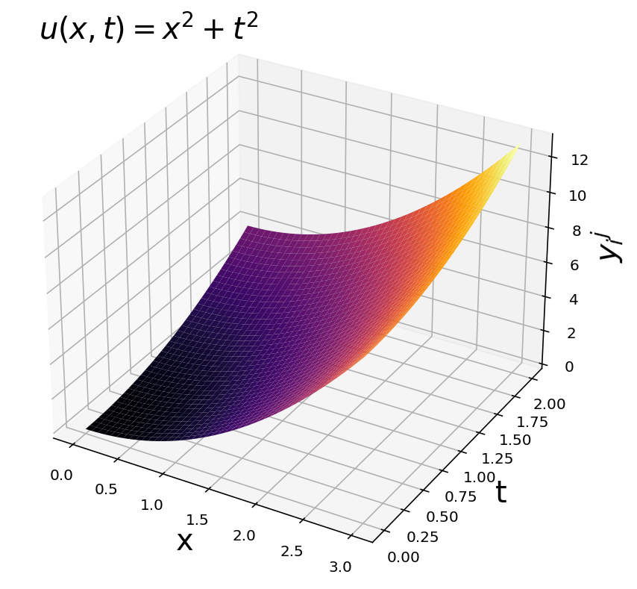

2.4 МКР для уравнения Блэка-Шоулза
Запишем СЛАУ с трёхдиагональной матрицей для весовой схемы:
$$\frac{1}{2}≤α<1-вес схемы$$
$$a_{i-1}∙V_{i-1}^{j}+b_{i-1}∙V_{i}^{j}+c_{i-1}∙V_{i+1}^{j}=d_{i-1}^{j+1},i=\overline{1,n-2},j=\overline{m-2,0}$$
$$a_{i}=\left\{\begin{aligned}0, &i=0 \\ \frac{σ^{2}i^{2}-ri}{2}, &i=\overline{1,n-3}\end{aligned}\right.$$
$$b_{i}=-\left(σ^{2}i^{2}+r\right)+\frac{1}{\left(α-1\right)τ},i=\overline{0,n-3}$$
$$c_{i}=\left\{\begin{aligned}\frac{σ^{2}i^{2}+ri}{2}, &i=\overline{0,n-4} \\ 0, &i=n-3\end{aligned}\right.$$
$${\hat{d}}_{i-1}^{j+1}=\left(\frac{α}{α-1}a_{i-1}\right)∙V_{i-1}^{j+1}+\left(\frac{α}{α-1}b_{i-1}-\frac{α}{{\left(α-1\right)}^{2}τ}+\frac{1}{\left(α-1\right)τ}\right)∙V_{i}^{j+1}+\left(\frac{α}{α-1}c_{i-1}\right)∙V_{i+1}^{j+1},i=\overline{1,n-2}$$
Причём $V_{0}^{j}$ и $V_{n-1}^{j}$ мы знаем, поэтому переносим их в правую часть в первой и последней строках СЛАУ:
$$d_{i-1}^{j}=\left\{\begin{aligned}{\hat{d}}_{0}^{j}+\frac{σ^{2}i^{2}-ri}{2}∙V_{0}^{j}, &i=1 \\ \begin{matrix}{\hat{d}}_{i-1}^{j}, i=\overline{2,n-3} \\ {\hat{d}}_{n-3}^{j}+\frac{σ^{2}i^{2}+ri}{2}∙V_{n-1}^{j}, i=n-2\end{matrix}\end{aligned}\right.$$
Возьмём $α=\frac{1}{2}$, чтобы получить схему Кранка-Николсона. А также:
- $S_{max}=500$
- $T=1$
- $E=140$
- $r=0.05$
- $σ=0.2$
- $τ=h=1e-1$

2.4.1 “Call”-опцион
Рисунок 6 Приближённое решение для "Call"-опциона при h=tau=1e-1
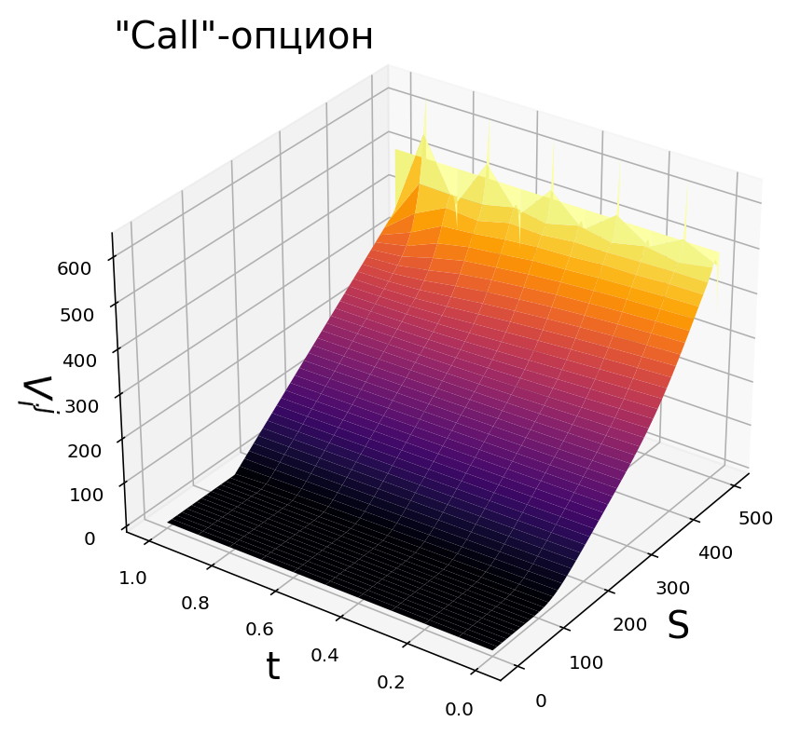
Рисунок 7 Точное решение для "Call"-опциона при h=tau=1e-1
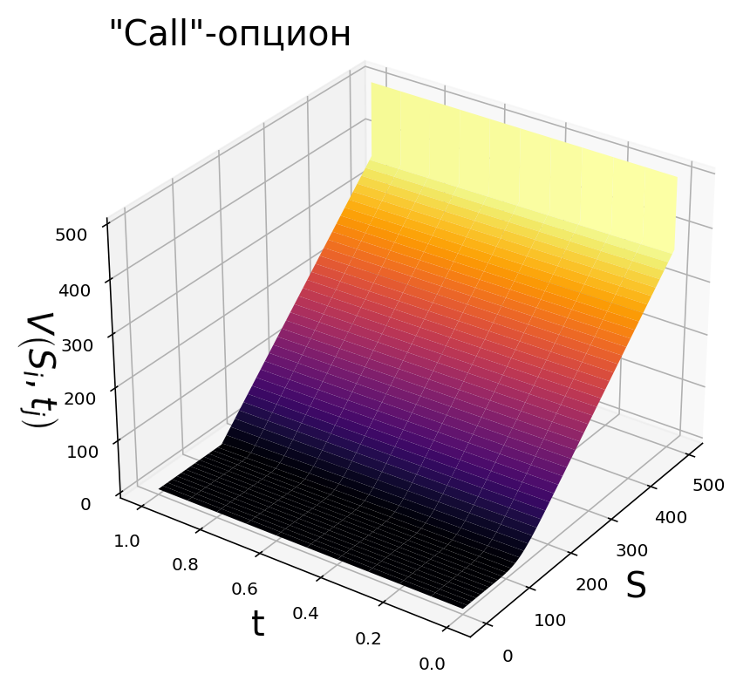

2.4.2 “Put”-опцион
Рисунок 8 Приближённое решение для "Put"-опциона при h=tau=1e-1
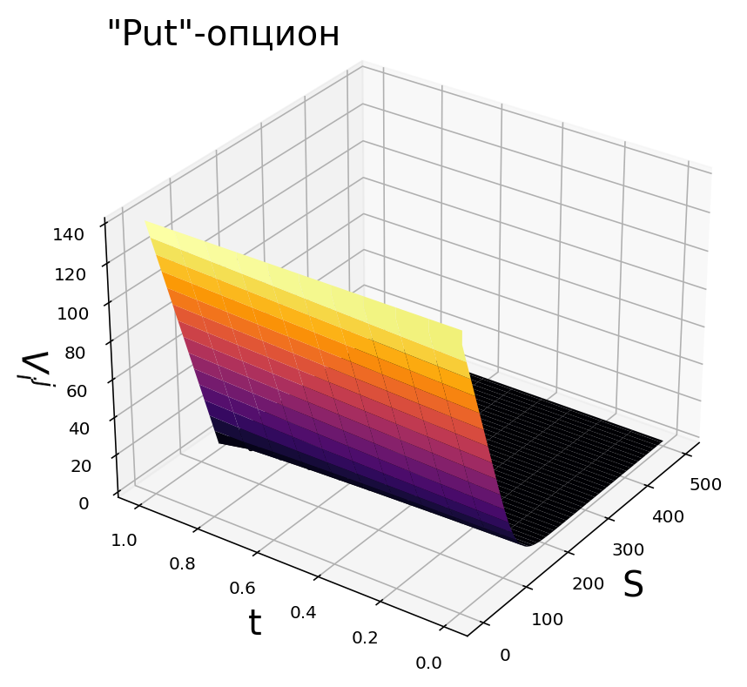
Рисунок 9 Точное решение для "Call"-опциона при h=tau=1e-1
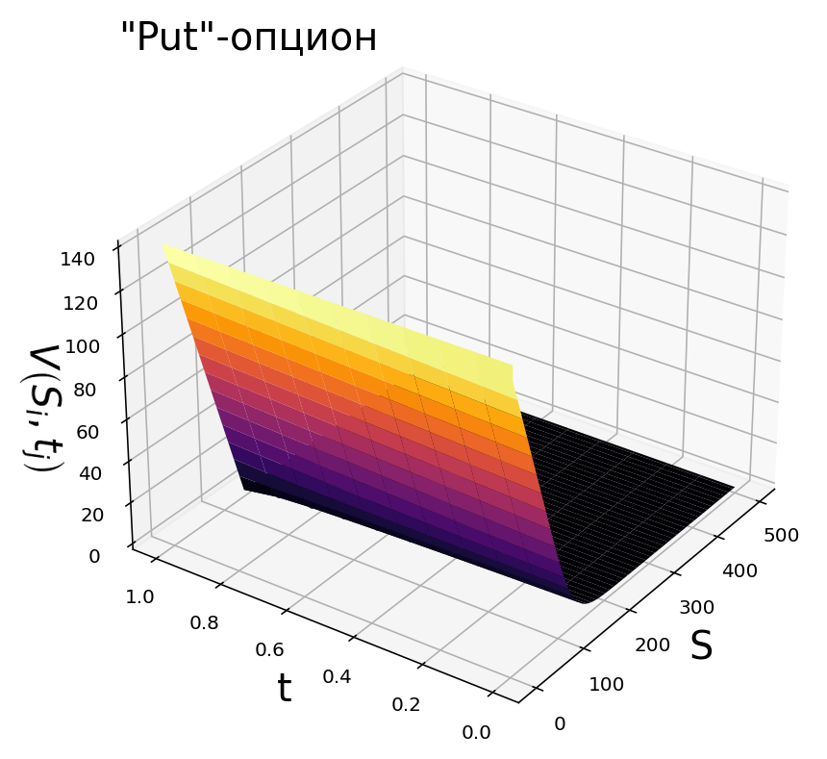

3 Реализация
Была использована среда IPython Notebook (язык Python 3.8.2): модули numpy для работы с массивами и математических расчётов, pandas - для хранения данных в таблицах, pylab – для построения графиков; функции display из модуля IPython.display для форматированного отображения pandas’ских таблиц в браузере и norm.cdf из модуля scipy.stats для вычисления значений кумулятивной функции стандартного нормального распределения.

4 Выводы
Исходя из графиков и таблиц, можно сделать вывод, что все схемы при определённых условиях имели теоретическую точность вычислений, но в некоторых случаях (ошибка компьютерных вычислений) незначительно от неё отклонялись.

5 Литература
Основы работы с numpy (отдельная глава курса)
Лекции по Вычислительной математике, “Решение уравнения Блэка-Шоулза”, Ануфриев И. Е., 2020 г.
Баркалов К. А., “Решение дифференциальных уравнений в частных производных”, 2011 г.

6 Приложения
Репозиторий на GitHub с лабораторной

